分项参数表（序号1）
产品名称 | 工作站电脑 | 品牌名称 | Apple
产品型号 | MK462CH/A | 产品单位 | 台
产品图片 | 
参 数 | 3.2GHz 四核 Intel Core i5 处理器  Turbo Boost 高达 3.6GHz  8GB (2 个 4GB) 内存，可选配高达 32GB  1TB 硬盘1  AMD Radeon R9 M380 图形处理器，配备 2GB 显存  Retina 5K 5120 x 2880 P3 显示屏

分项参数表（序号2）
产品名称 | 数字控制台 | 品牌名称 | Mackie
产品型号 | Control Universal | 产品单位 | 台
产品图片 | 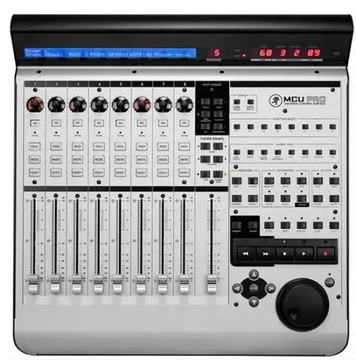
参 数 | -8路DAW控制界面  -100mm触感式Penny&Giles电动推子  -通过V-Pot控制软件、效果插件和虚拟乐器  -50余个按键、可实现软件参数的精细控制  -磁带风格的传输控制  -Mackie专门的通讯协议、支持DAW软件  -全部声轨名称和参数显示  -指针式快速按键，实现上下左右及缩放  -4x 4 MIDI界面，USB连接  -可通过Mackie Control Extender Pro和C4 Pro进行系统扩展

分项参数表（序号3）
产品名称 | 音频工作站 | 品牌名称 | AVID
产品型号 | HD Nativ | 产品单位 | 台
产品图片 | 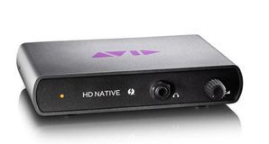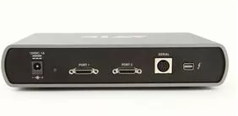
参 数 | -音频轨道*256/128/64 (总量多达 768) -乐器轨 128  -MIDI 轨 512 -Aux 轨 512  -母线 256 -通道 I/O 64 (总量多达 256)  -自动延迟补偿 (ADC) 16,383 个样本 -处理深度 32 位浮点  -混音器深度 64 位浮点 -DSP 电源 18个 x 350 MHz 处理器 (T1)  -2 个高级的数控麦克风/DI 前置放大器 -4 线输入  -8 个线输出，真正的模拟增益 -8 个 ADAT I/O 声道（支持 S/MUX II 及 IV）  -2x8 个 AES/EBU I/O 声道 -2 个 S/PDIF I/O 声道

分项参数表（序号4）
产品名称 | 音频工作站软件 | 品牌名称 | AVID
产品型号 | Pro tools HD12 | 产品单位 | 套
产品图片 | 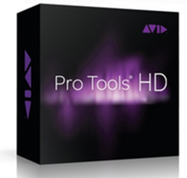
参 数 | -多达 128 条音频轨道的回放 -512 条乐器轨道  -512 条 MIDI 轨道 - 17 个高级电平表选项  -每个通道单独使用增益衰减电平表 -高达 32 bit/192 kHz 的标准录制原始声音  -64 位性能和动态主机处理能力 -内置虚拟乐器，录制您需要的声部  -可添加贝斯、吉他、喇叭、和弦、钢琴等伴奏  -带有 PFL（推子前监听）或 AFL（推子后监听）模式下的独奏轨道  -处理经过 AudioSuite 渲染的片段。录制和编辑旁白、拟音和 ADR，达到高帧精度  -创建各种虚拟乐器或 MIDI 演奏——例如修改个别音符、调整动态、时间等等  -75 种附带的音效、声音处理和实用插件  -可创建混响、均衡器和压缩器、吉他放大器模拟器、环绕声下变换和通道条动态效果器

分项参数表（序号5）
产品名称 | 音频接口 | 品牌名称 | AVID
产品型号 | HD I/O 8x8x8 | 产品单位 | 台
产品图片 | 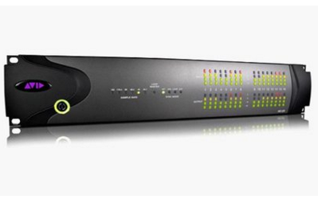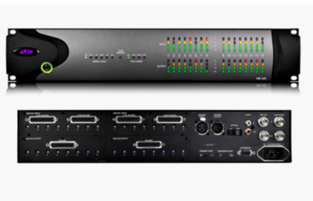
参 数 | -高质量模拟 I/O：8模拟输入（使用 DB25）8 模拟输出（使用 DB25）  -其他数字 I/O:2 个 AES/EBU I/O 声道（支持 192 kHz 单线）；2 个 S/PDIF I/O 声道； 8 个 ADAT I/O 声道  -多用途数字 I/O：8 个 AES/EBU I/O 声道（支持 192 kHz 单线及双线）；8个 TDIF I/O 声道；8个 ADAT I/O 声道  -使用内置采样率转换，使数字 I/O 适用于所有接口  -使用新的内置软拐点限制器 Curv 跟踪强节奏信号与理顺声音  -通过专用字时钟及循环同步 I/O 使之同步  -通过 32 4 段计量 LED 观察电平  -新型的 A/D 和 D/A 转换  -与 Pro Tools|HD 完全集成，实现完全输入、输出及路由控制  -通过 DigiLink Mini 连接（内附线缆和适配器）连接到 Pro Tools|HD

分项参数表（序号6）
产品名称 | 双通道电子管话放 | 品牌名称 | AC-AUDIO
产品型号 | The acme VE-2 | 产品单位 | 台
产品图片 | 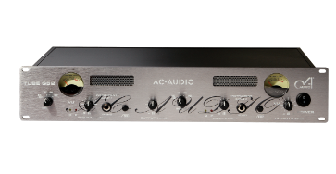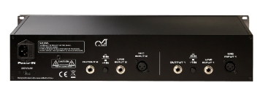
参 数 | - 前置放大器采用军用级高精密电子管技术 - 48V 幻象供电开关  - 两个高阻抗乐器输入接口 - 麦克风输入采用电子平衡XLR连接  - 线路输入采用平衡TRS立体声0.25”接口连接 -具备90Hz低切功能  - VU表精确显示输出电平及压缩增益量，LED直观显示信号电平情况  输入: 平衡线路输入、调节范围为+4dBu / -10dBu额定水平线；非平衡乐器输入，输入阻抗1Megohm；  平衡麦克风输入，两个通道共有.  输出: 平衡线路输出，调节范围为+4dBu / -10dBu额定水平线；非平衡线路输出，调节范围为+4dBu / -10dBu额定水平线；乐器输入+10dBu，麦克风输入+30dBu，平衡输出+26dBu，非平衡输出+20dBu  增益范围: 线路输入+/-20dB，乐器输入0到+40dB，麦克风输入调节范围为-20dB 到+40dB 和 +/-20dB trim，输出衰减 +15dB最大增益值。  频率响应: 所有输入10Hz to 40KHz, +0/-2dB.

分项参数表（序号7）
产品名称 | 单通道电子管话放/压缩器 | 品牌名称 | AC-AUDIO
产品型号 | The acme VE-1 | 产品单位 | 台
产品图片 | 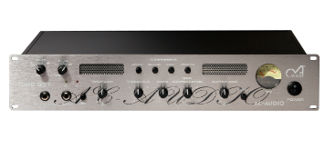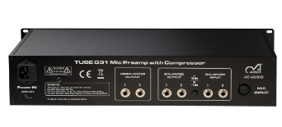
参 数 | - 前置放大器采用军用级高精密电子管技术 - 48V 幻象供电开关  - 两个高阻抗乐器输入接口 - 麦克风输入采用电子平衡XLR连接  - 线路输入采用平衡TRS立体声0.25”接口连接 -具备90Hz低切功能  - VU表精确显示输出电平及压缩增益量，LED直观显示信号电平情况  输入: 平衡线路输入、调节范围为+4dBu / -10dBu额定水平线；非平衡乐器输入，输入阻抗1Megohm；  平衡麦克风输入，两个通道共有.  输出: 平衡线路输出，调节范围为+4dBu / -10dBu额定水平线；非平衡线路输出，调节范围为+4dBu / -10dBu额定水平线；乐器输入+10dBu，麦克风输入+30dBu，平衡输出+26dBu，非平衡输出+20dBu  手动控制的立体声压缩机：门限持续可变范围-20dBu to +10dBu，  比率持续可变范围1:1.5 to 1:30，  开始时间允许调节范围0.5ms or 5ms（毫秒），  恢复时间允许调节范围0.2s or 1.5s，  拐点可调范围 “Hard” or “Soft”。

分项参数表（序号8）
产品名称 | 电子管话筒（人声录音） | 品牌名称 | AC-AUDIO
产品型号 | T314 | 产品单位 | 支
产品图片 | 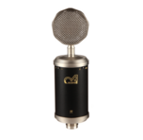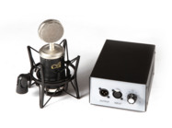
参 数 | -类型：压力梯度传声器  -指向性：单指向/双指向/全指向  -频率响应：20Hz – 20KHz  -灵敏度：-36dB +/-2dB （0dB=1V/Pa at 1KHz）  -输出阻抗：100 Ω +/-30% （at 1KHz）  -负载阻抗：≥1000 Ω  -自身噪声：14/15/16dBA  -最大声压级：135dB （at 1KHz ≤ 1% T.H.D）  -信噪比：80/79/78dB  -电流耗量：10mA  -1.1双面大振膜音头。  -采用精选真空电子管。  -U型变压器输出。
分项参数表（序号9）
产品名称 | 铝带话筒（乐器录音） | 品牌名称 | AC-AUDIO
产品型号 | S80R | 产品单位 | 支
产品图片 | 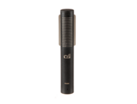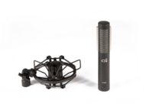
参 数 | -类型：铝带式话筒  -指向性：8字指向  -频率响应：20Hz –18KHz  -灵敏度：-52dB +/-2dB （0dB=1V/Pa at 1KHz）  -输出阻抗：350 Ω +/-20% （at 1KHz）  -负载阻抗：≥1000 Ω  -自身噪声：17dBA  -最大声压级：148dB （at 1KHz ≤ 1% T.H.D）  -信噪比：77dB  铝带规格：62mm长，0.002mm

分项参数表（序号10）
产品名称 | 监听控制器 | 品牌名称 | PreSonus
产品型号 | Monitor Station V2 | 产品单位 | 台
产品图片 | 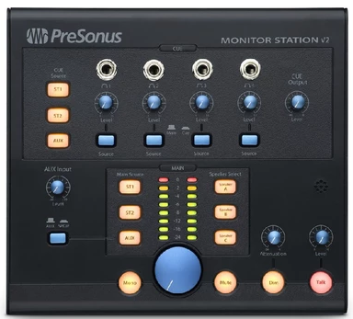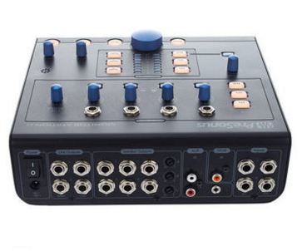
参 数 | -音频输出：  -类型：1/4英寸TRS等效平衡  -输出阻抗（平衡）51欧姆  -THD+N(unwtd,1kHz@dBu,Unity Gain):<0.01%  -频率响应（±0.5dB）10Hz-50kHz  -对讲A,B和C：  -调整范围：-80dB  -主音量控制范围：-80dB-0dB  -Dim衰减范围：-30dB~-6dB  -耳机监听：  -类型：1/4英寸TRS等效立体声  -最大输出（60欧姆负载）：150Mw/channel  -频率响应（±0.1dB）:10Hz~50kHz

分项参数表（序号11）
产品名称 | 有源监听音箱 | 品牌名称 | AC-AUDIO
产品型号 | Classic sp8 | 产品单位 | 支
产品图片 | 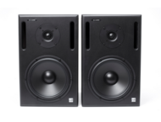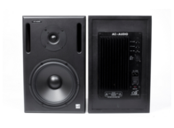
参 数 | - 采用英国高端MOSFET管，为功率放大模块提供强大心脏  - 配备75度过热保护装置、房间声场补偿器和音量控制开关  - 前面板设有倒相孔，减少低频压缩损失和低频驻波，适应不同声场环境  -类型：有源近监听音箱  -驱动单元：高音 1.3英寸，低音 8.0英寸  -扬声器指标：高音 50W/4Ω，低音 110W/4Ω  -频响范围：28HZ-24KHZ  -最大声压级：125dB SPL @ 1m  -放大器功率：双120W  -分频频率：1.8kHz  -电路保护：直流电，75度过热保护  -接口类型：XLR（卡侬）  -用户控制：声场补偿
分项参数表（序号12）
产品名称 | 耳机分配放大器 | 品牌名称 | AC-AUDIO
产品型号 | H1008 | 产品单位 | 台
产品图片 | 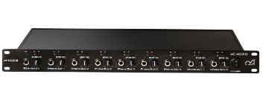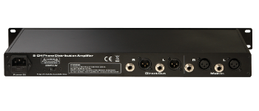
参 数 | -主 输 入: HF-filtered, servo-balanced 1/4" TRS 连接  -输入阻抗: 40 kΩ平衡, 30 kΩ 非平衡  -最大输入电平:16 dBu 平衡和非平衡  -CMRR: typically 40 dB, >55 dB @ 1 kHz  -主 输 出:XLR- and 1/4" TRS连接, 平衡  -卡农输出:1/4" TRS 连接（立体声）  -最大输出功率:+24 dBm (负载阻抗100 Ω)  -频率响应:10 Hz to 150 kHz, +/-3 dB  -噪 音:22 Hz to 22 kHz >90 dB @ 0 dBu  -动态范围:22 Hz to 22 kHz: 110 dB  -失真(THD):0.006 % typ. @ +4 dBu, 1 kHz, Gain 1

分项参数表（序号13）
产品名称 | 耳机分配放大器 | 品牌名称 | AGK
产品型号 | K712PRO | 产品单位 | 副
产品图片 | 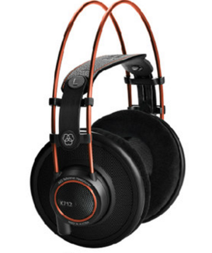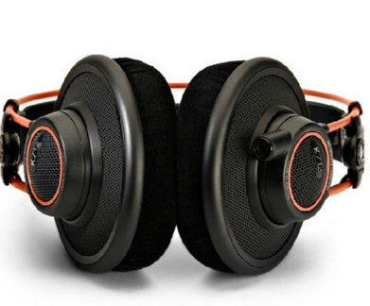
参 数 | -佩戴方式: 头戴护耳式  -插头直径: 3.5mm/6.3mm  -耳机插头类型: 直插型  -结构：开放式结构  -频响范围：10-39800Hz  -灵敏度：105 dB SPL/V  -最大输入功率：200 mW  -阻抗：62 Ohms  -可拆卸线材设计  -线缆长度：3米

分项参数表（序号14）
产品名称 | 耳机分配放大器 | 品牌名称 | AGK
产品型号 | K72 | 产品单位 | 副
产品图片 | 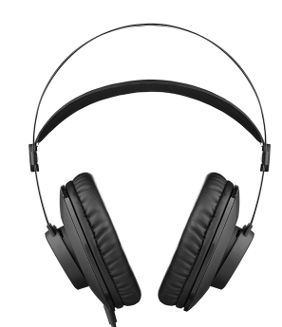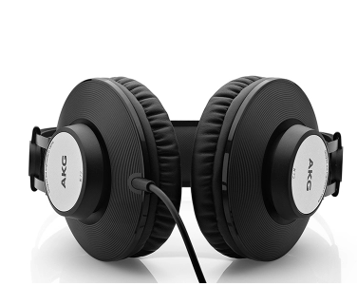
参 数 | -佩戴方式: 头戴护耳式  -插头直径: 3.5mm/6.3mm  -耳机插头类型: 直插型  -结构：开放式结构  -频响范围: 16-20000Hz  -灵敏度：112 dB SPL/V  -最大输入功率：200 mW  -阻抗：32 Ohms  -可拆卸线材设计  -线缆长度：3米

